Validando Sprint 1
“Flora”
[Flora]
Fecha:[10/10/2026]

Tabla de contenido

Contenido
Datos del documento 3
Planilla product backlog con registro de avances día a día y validación del product owner. 4
Gráfico de avance del sprint 1. 4
Pila del producto actualizada. 4

Datos del documento

Histórico de Revisiones
Versión | Fecha | Descripción/cambio | autor
1.0 | 08/09/2026 | Registro del avance preliminar del Product Backlog. | Alberto Maulen
2.0 | 08/09/2026 | Consolidación de la plantilla estandarizada para la gestión del Product Backlog | Diego Daile
2.5 | 09/09/2026 | Actualización de la Pila de Producto con estimación cuantitativa de esfuerzo en Puntos de Historia (PH) y priorización de épicas | Jose Delgado
3.0 | 23/09/2026 | Depuración técnica del Product Backlog. Estandarización de la nomenclatura de codificación (HU-FLOR-XXX), acotación del alcance crítico para el Sprint 1, e integración de arquitectura de resiliencia y persistencia offline (SQLite Cache y Manual Fallback) | Jose Delgado

Información del Proyecto
Organización | Duoc UC. Escuela de Informática y Telecomunicaciones
Sección | 004 D
Proyecto (Nombre) | Flora
Fecha de Inicio | 08/09/2026
Fecha de Término | 10/10/2026
Patrocinador principal | Viveros en melipilla Jardin las acacias
Docente | Juan hernandez

Integrantes
Rut | Nombre | Correo
21.378.888-4 | Jose delgado | jos.delgado@duocuc.cl
21.824.048-8 | Alberto Jesus Maulen Loyola | al.maulen@duocuc.c
21.743.504-8 | Diego Daile Alvarez | di.daile@duocuc.cl

Planilla product backlog con registro de avances día a día y validación del product owner.

Historia | Tarea | Horas estimadas |  | Horas realizadas por día |  |  |  |  |  | Estado
Historia | Tarea | Horas estimadas | Responsable | 1 | 2 | 3 | 4 | 5 | Total | (A/R)
HU-FLOR-001 | H1-T1: Configuración de Django REST Framework, modelo de usuario extendido y endpoints JWT. | 5 hrs | Diego Daile | 3 | 2 | 0 | 0 | 0 | 5 hrs | A
HU-FLOR-001 | H1-T2: Construcción de pantallas de Login/Registro e integración de almacenamiento seguro de tokens en el cliente móvil. | 4 hrs | Alberto Maulén | 2 | 2 | 0 | 0 | 0 | 4 hrs | A
HU-FLOR-001 | H1-T3: Implementación de pruebas unitarias de autenticación JWT y verificación de la persistencia de sesión. | 3 hrs | Jose Delgado | 1 | 2 | 0 | 0 | 0 | 3 hrs | A
HU-FLOR-002 | H2-T1: Formalización de requerimientos funcionales, no funcionales (SLA $<3s$, $99.5\%$ disponib.) y atributos de calidad. | 5 hrs | Diego Daile | 2 | 3 | 0 | 0 | 0 | 5 hrs | A
HU-FLOR-002 | H2-T2: Construcción de la Matriz de Trazabilidad de Requerimientos y refinamiento de historias del Product Backlog. | 5 hrs | Jose Delgado | 2 | 3 | 0 | 0 | 0 | 5 hrs | A
HU-FLOR-003 | H3-T1: Estandarización de DTOs, estructuras de error unificadas y contratos JSON para endpoints RESTful. | 4 hrs | Diego Daile | 0 | 2 | 2 | 0 | 0 | 4 hrs | A
HU-FLOR-003 | H3-T2: Configuración de Swagger / OpenAPI 3.0 para la documentación interactiva y pruebas de API REST. | 5 hrs | Jose Delgado | 0 | 2 | 3 | 0 | 0 | 5 hrs | A

Gráfico de avance del sprint 1.
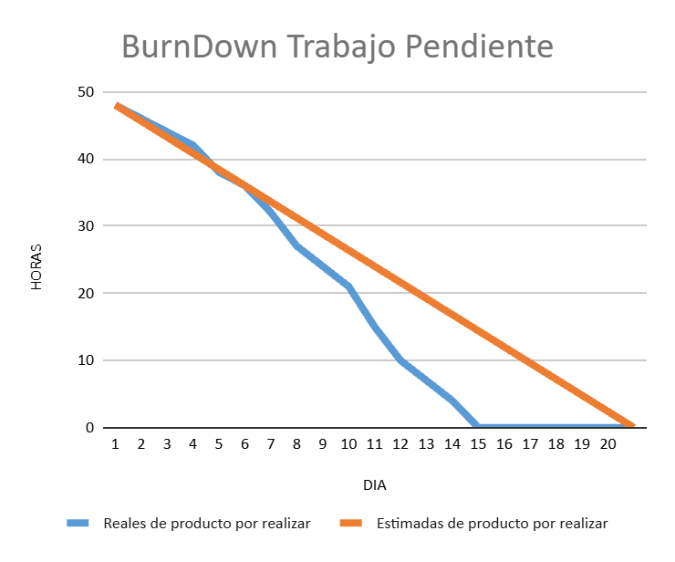

Pila del producto actualizada.
ID | Historia de Usuario | Estimación | Prioridad
HU-FLOR-001 | Arquitectura Base y Especificación API: | 3 PH | Alta
HU-FLOR-001 | Como un usuario urbano, necesito que el sistema cuente con una arquitectura cliente-servidor desacoplada, con la finalidad de asegurar la escalabilidad del catálogo de plantas y la comunicación via API REST. | 3 PH | Alta
HU-FLOR-002 | Especificación y Product Backlog: | 2 PH | Alta
HU-FLOR-002 | Como un desarrollador del equipo, necesito formalizar los requerimientos funcionales, no funcionales y la matriz de trazabilidad, con la finalidad de priorizar el valor del negocio en el Product Backlog. | 2 PH | Alta
HU-FLOR-003 | Contrato de API RESTful:  Como un desarrollador de software, necesito definir los contratos de endpoints e interfaces JSON, con la finalidad de permitir el trabajo en paralelo entre backend y frontend móvil. | 3 PH | Alta
HU-FLOR-004 | Mascota Virtual y Rachas:  Como un usuario propenso al olvido de rutinas, necesito alimentar a una mascota virtual evolutiva al registrar mis riegos, con la finalidad de afianzar hábitos de cuidado y evitar el abandono de mis plantas. | 8 PH | Alta

